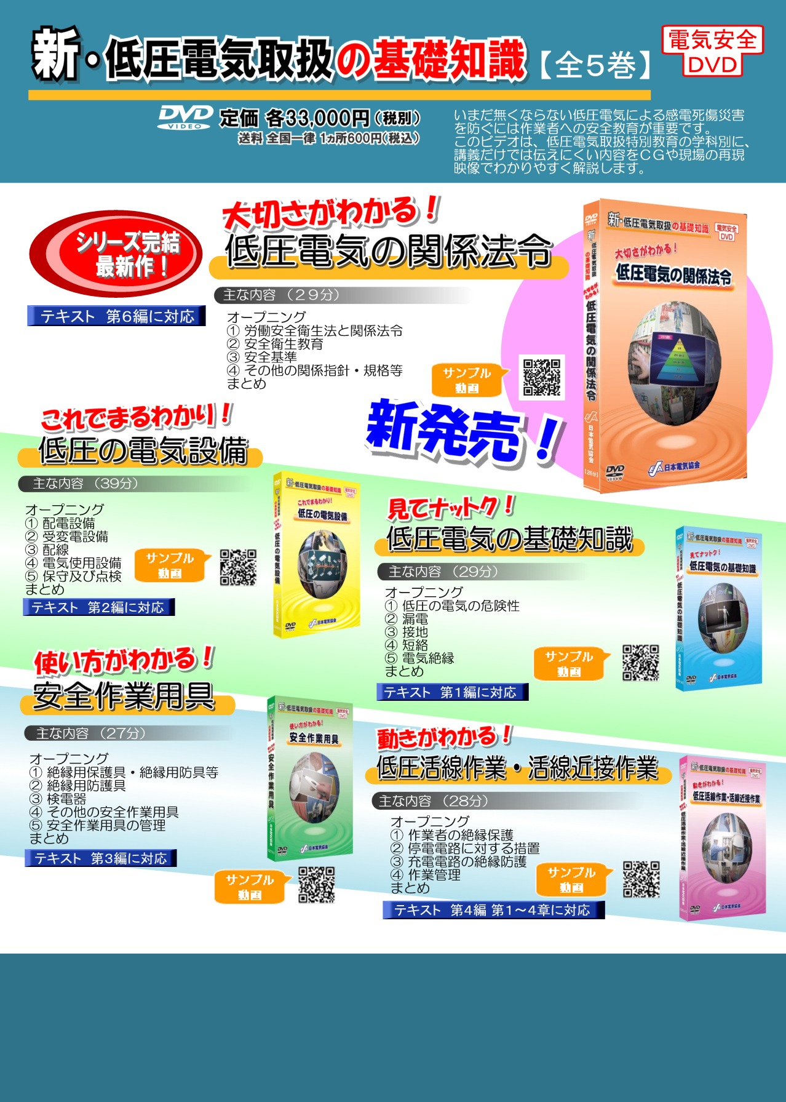
定価 各３６，３００円（税込み）
ご注文は 日本電気協会 北海道支部で承ります。
Fax 011-222-6060 ℡ 011-221-2759

電気安全ビデオ注文書
日本電気協会 北海道支部 宛
FAX 011-222-6060（TEL：011-221-2759 〒060-0041札幌市中央区大通東３丁目２番地）
商品名 | ※VHS | 数
31新・低圧電気取扱の基礎知識「大切さがわかる！低圧電気の関係法令」 |  | 本
29新・低圧電気取扱の基礎知識「これでまるわかり！低圧の電気設備」 |  | 本
27新・低圧電気取扱の基礎知識「使い方がわかる！安全作業用具」 |  | 本
26新・低圧電気取扱の基礎知識「見てナットク！低圧電気の基礎知識」 |  | 本
25新・低圧電気取扱の基礎知識 「動きがわかる！低圧活線作業・活線近接作業」 |  | 本
32最新作！キュービクル高圧受電設備のすべて ＰａｒｔⅢ「映像で学ぶ月次点検」 |  | 本
28追跡！日常作業の電気事故 |  | 本
24ここがポイント！ 日常巡視 ～電気事故を未然に防止～ |  | 本
23電 気 侍 －電気の安全、拙者が守る－ |  | 本
22感電事故 ここがポイント！ 救急処置 |  | 本
21潜入！低圧電気の事故現場 |  | 本
20ここがポイント！ 電気の安全 |  | 本
18高圧・特別高圧電気取扱の基礎知識 ①安全作業用具編 |  | 本
19高圧・特別高圧電気取扱の基礎知識 ②高圧活線作業・活線近接作業編 |  | 本
16電気設備事故事例に学ぶ① ～予定外作業・作業変更の落とし穴～ |  | 本
17電気設備事故事例に学ぶ② ～年次点検中の感電事故～ |  | 本
13ヒューマンエラーによる事故を防ぐ |  | 本
15不安全行動による電気事故を防ぐ |  | 本
8キュービクル式高圧受電設備のすべて ～基本構造から安全対策まで～ | □ | 本
12キュービクル式高圧受電設備のすべてPartⅡ～波及事故防止のための保守・点検のポイント～ | □ | 本
4なぜ事故が起きたのか？ | □ | 本
5電気事故ゼロをめざして | □ | 本
10住宅における電気工事の品質向上をめざして | □ | 本
9建設現場における感電事故の防止 | □ | 本
6移動式クレーンの感電災害防止 | □ | 本
30電気教育ビデオ見てわかる電気工事のポイント「実践！ 電線の接続」 |  | 本
※№4～24：31,900[円／本]、№25～27・29・31：36,300[円／本]、№28・30：38,500[円／本] （税込み価格）
※日本電気協会会員は、書籍・ビデオとも定価の10％割引となります。 ※VHSをご希望の場合☑チェックしてください。
◆ 送付先 （個人でご購入の方は、お名前のみの記載で結構です。）
会社・団体名：
部署名： | ご担当者名：
住所：〒

TEL： FAX： E-mail:
通信欄：
※注文書の受領後、1週間以内にお届けします。※
・請求書・納品書は商品と同封でお送りいたします。 送料：全国一律1ヵ所８８０円(税込)

